Министерство науки и высшего образования Российской федерации

Федерального государственного бюджетного образовательного учреждения высшего образования

Московский государственный технический университет имени Н. Э. Баумана

(Национальный исследовательский университет)

Московский техникум космического приборостроения

**Практическая работа №8-9**

Специальность: 09.02.07 Информационные системы и программирование

Группа ТИП-31

|  |  |
| --- | --- |
| Проверила  Разработал | Н.М.Осипова  С.С. Бобылёв |

Москва 2019

Тема: Создание запросов на изменение данных

Цель работы: получить практические навыки создания запросов на изменение в режиме «Конструктор».

Запрос для изменения страны

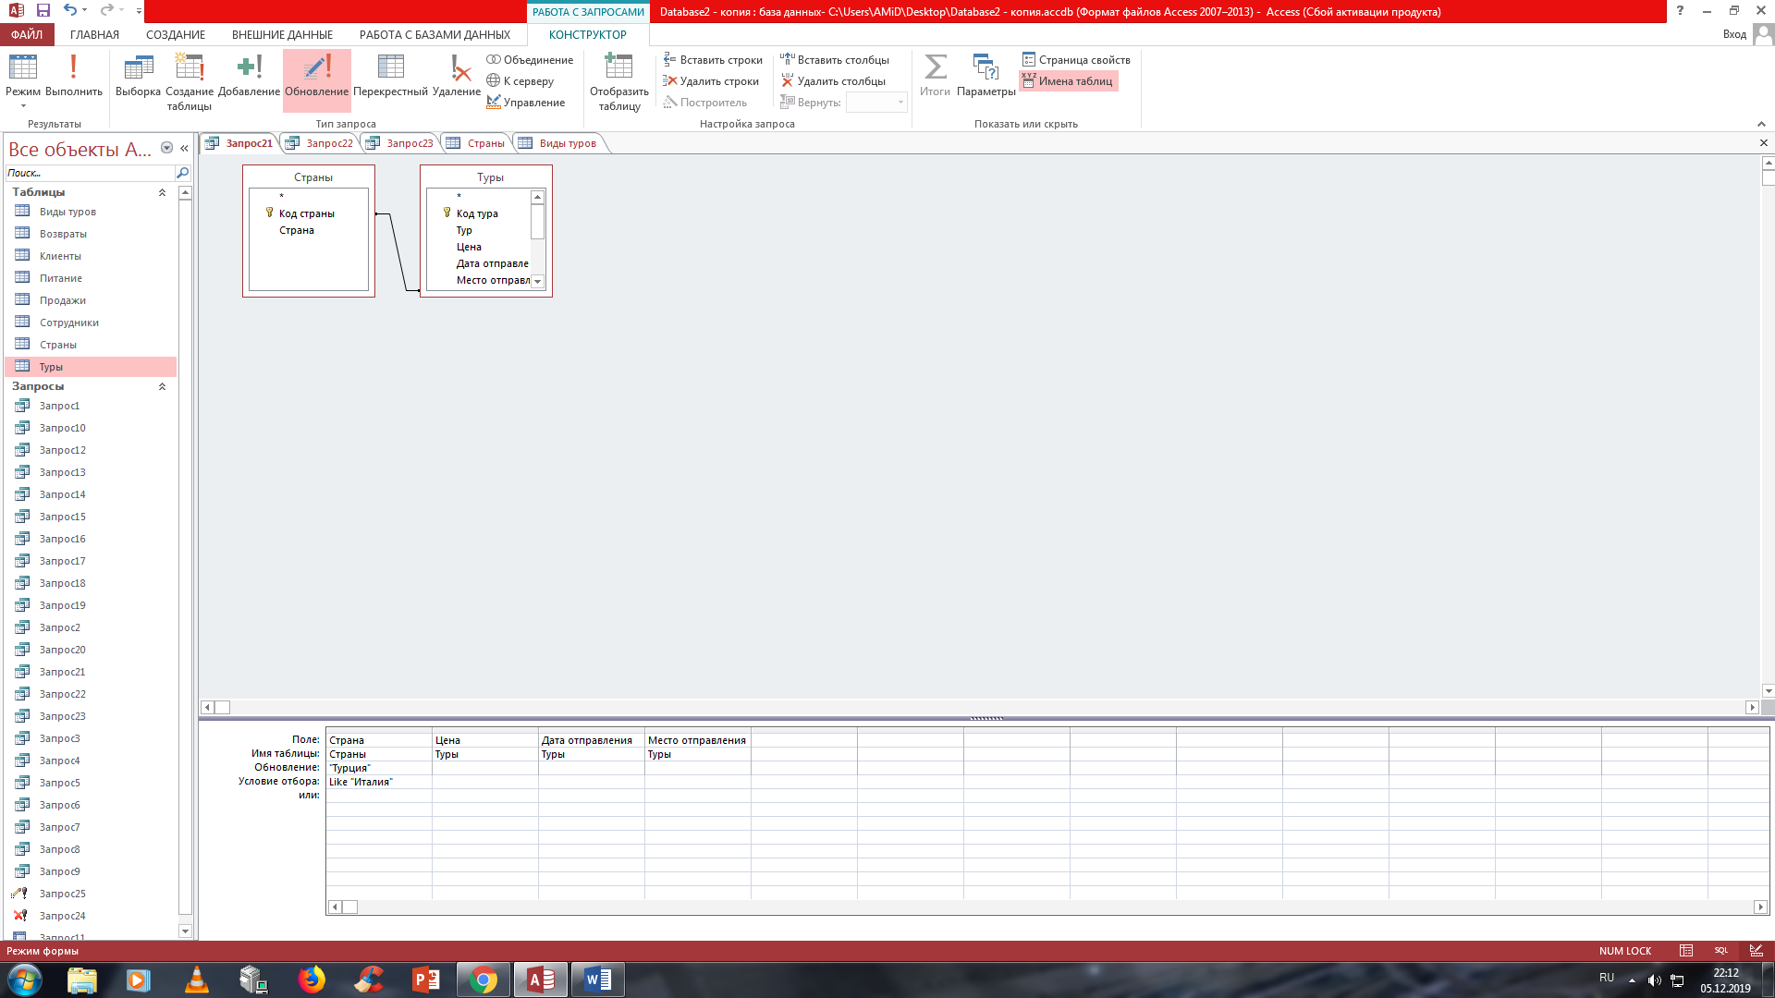

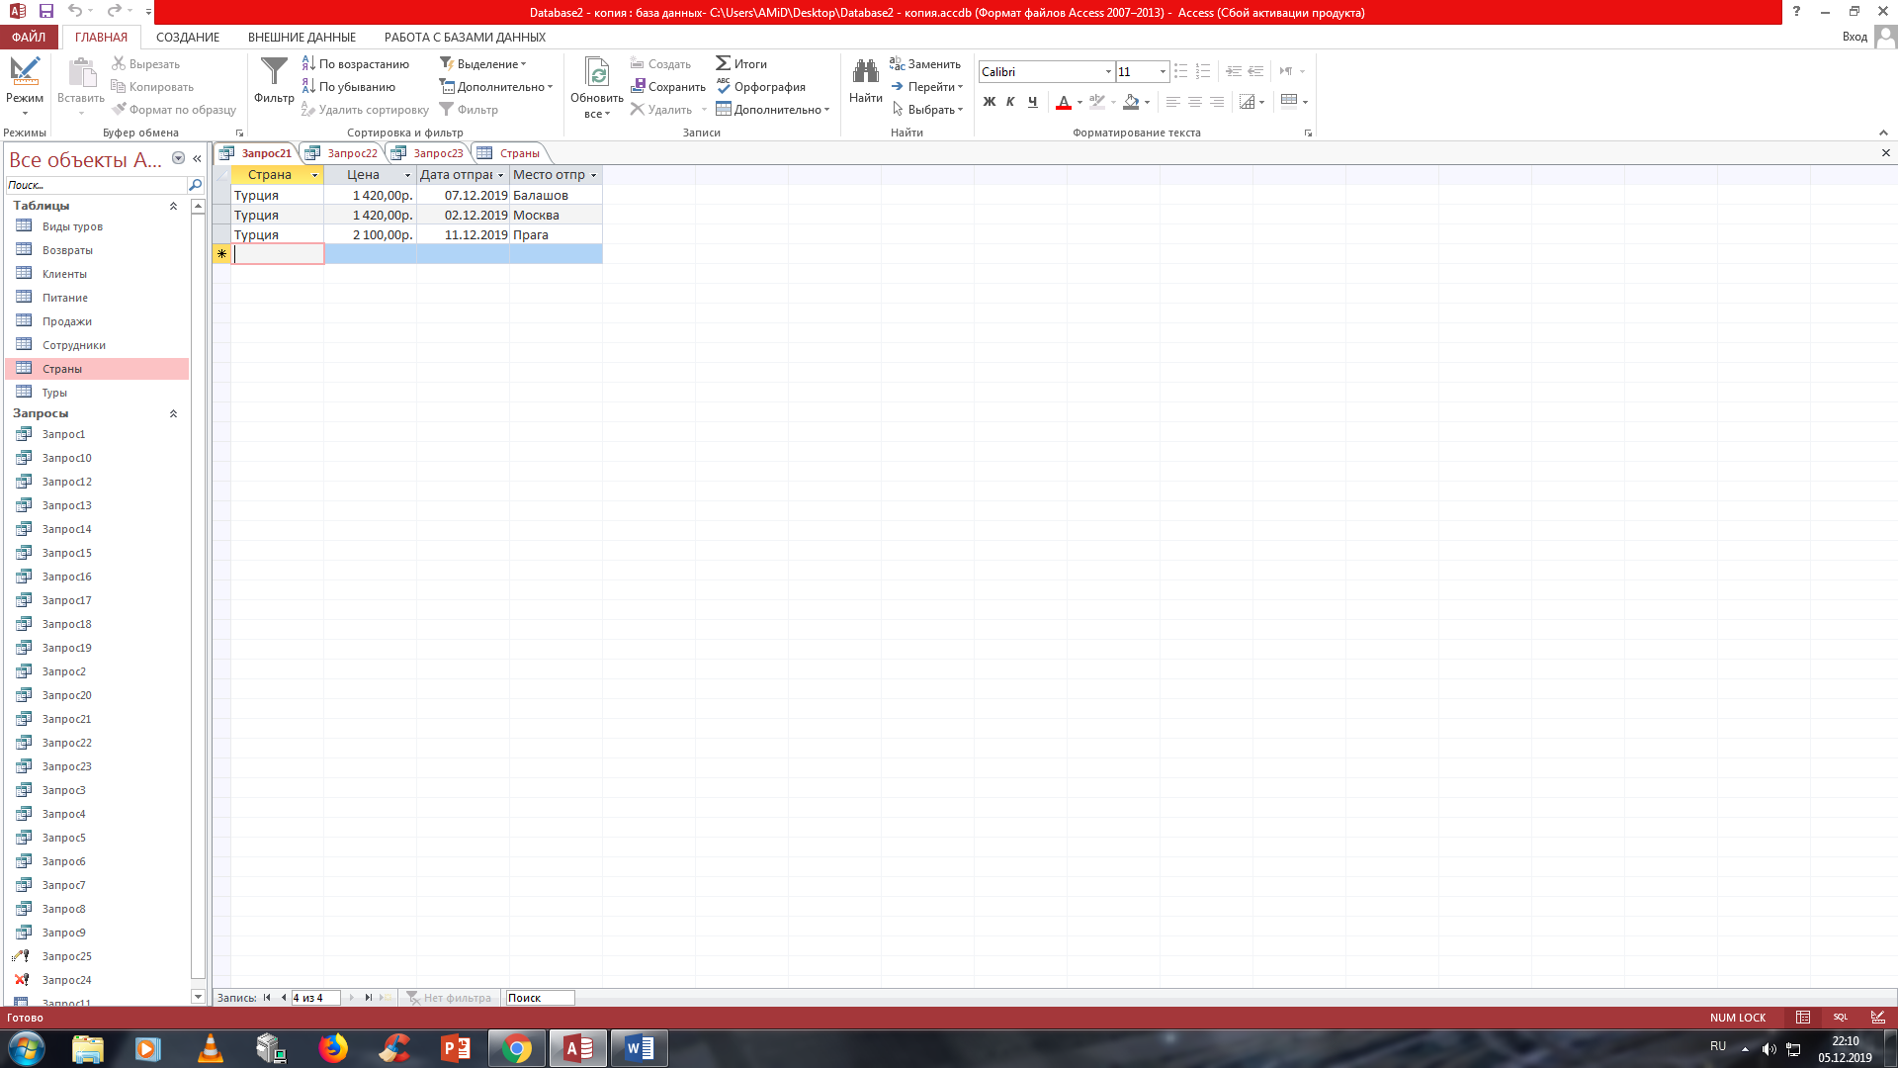

Запрос для изменения вида тура

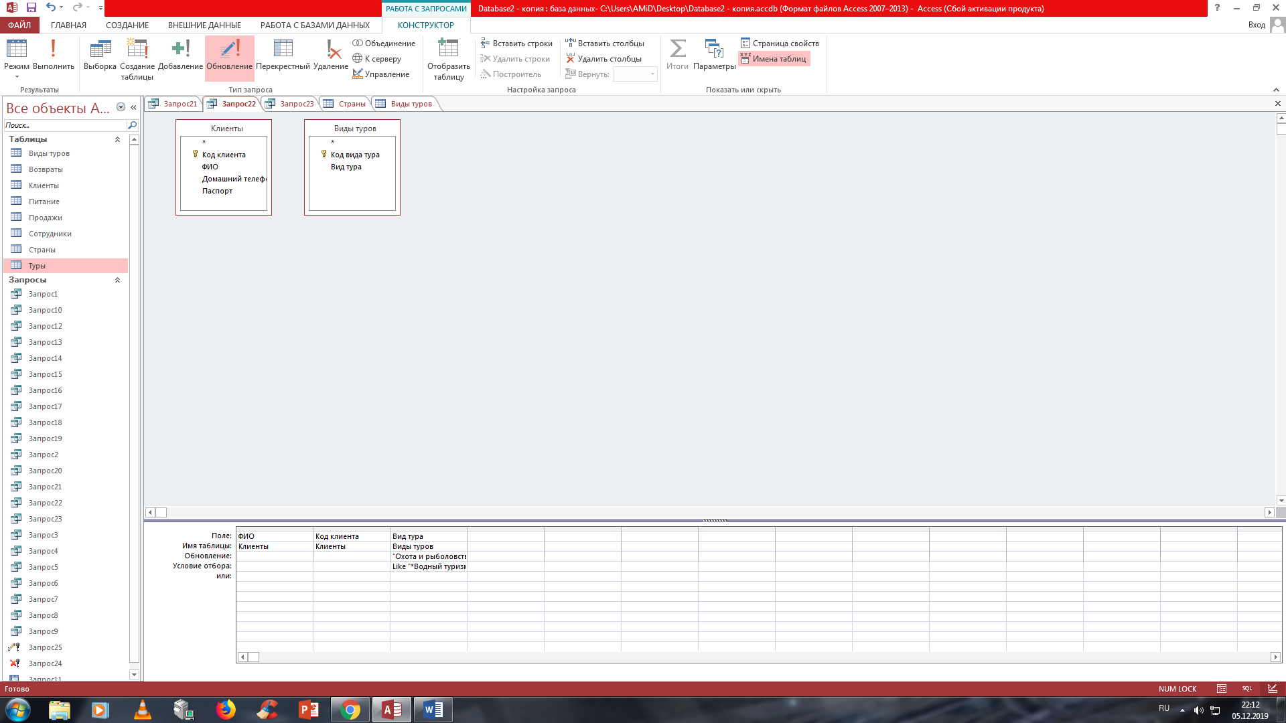

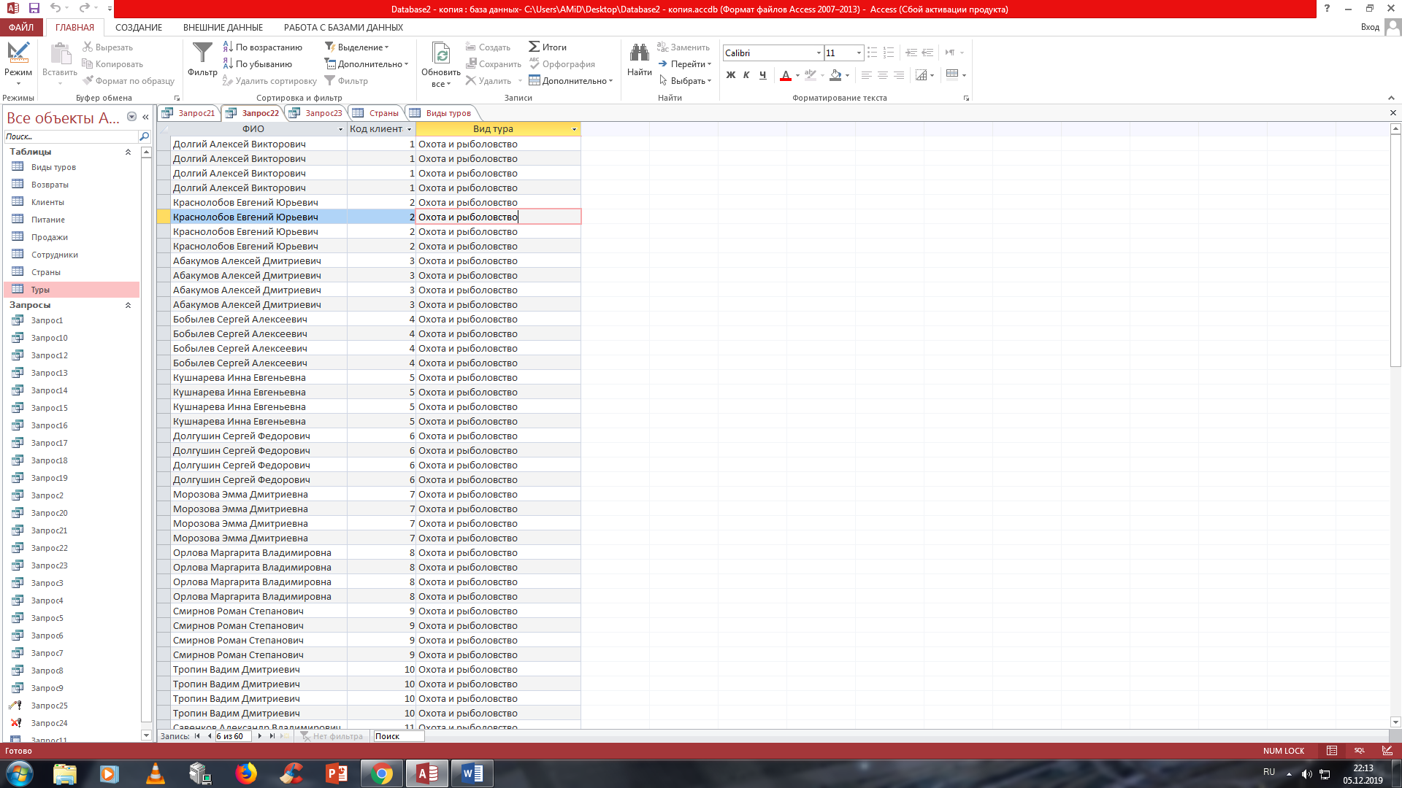

Запрос для изменения места отправки

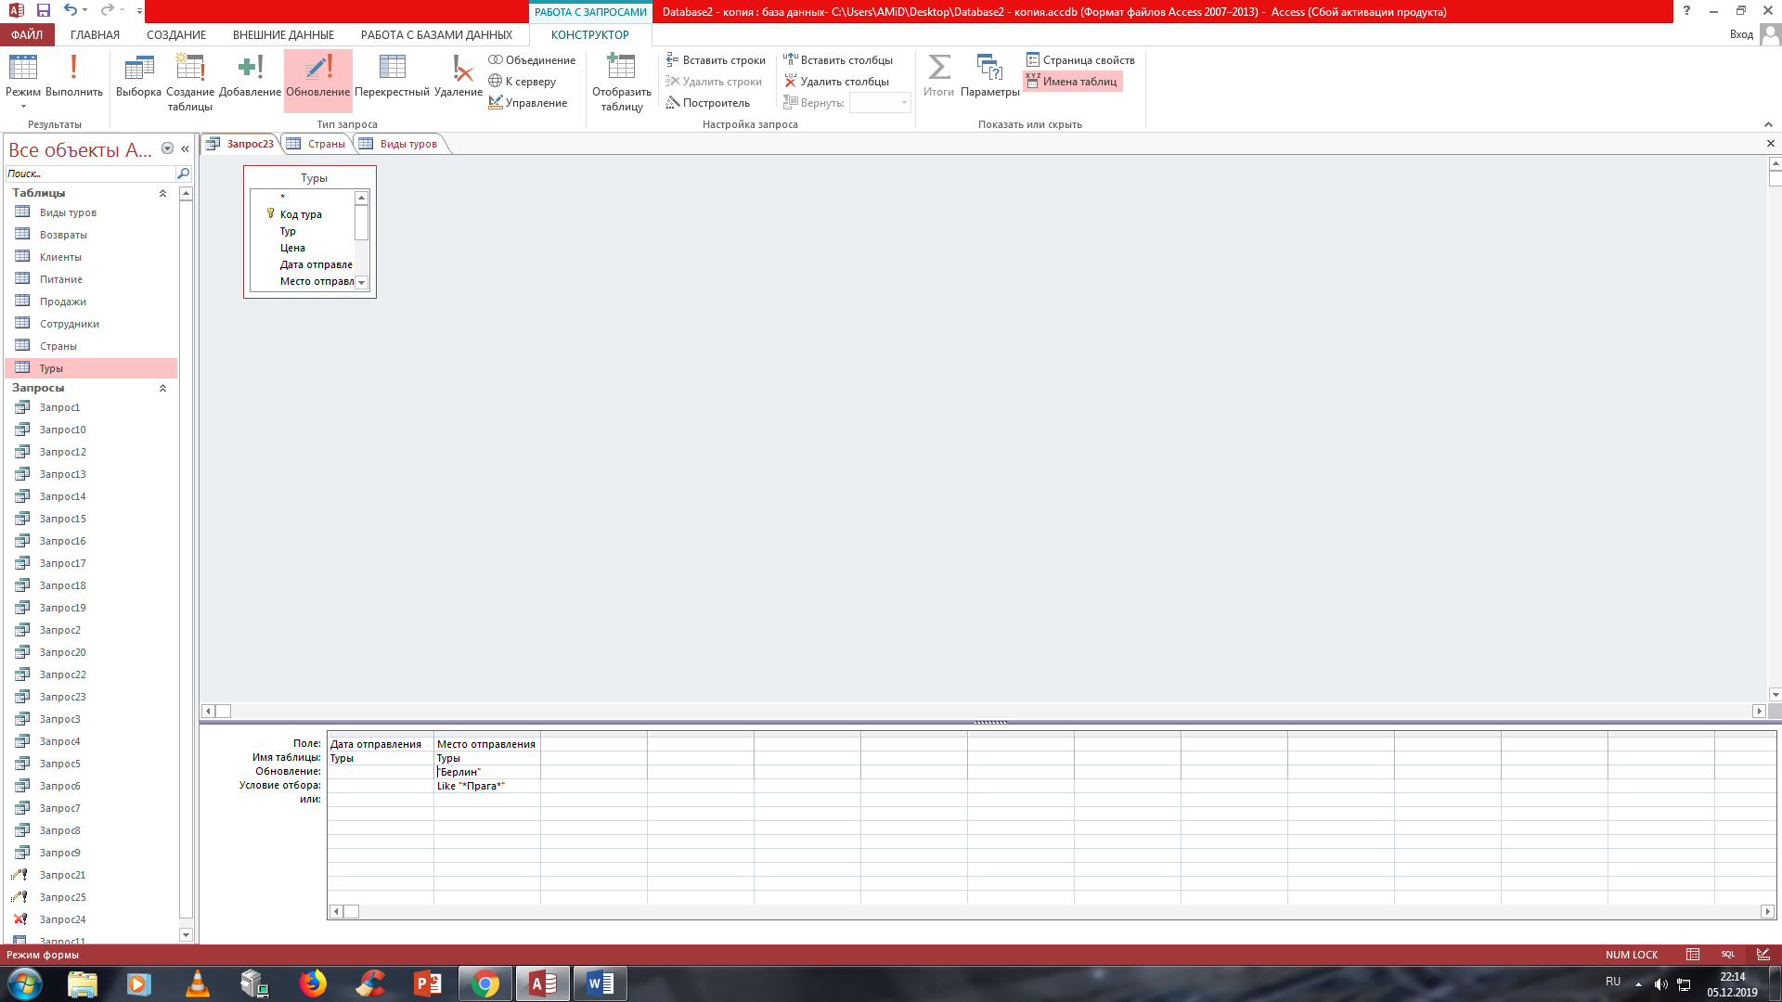

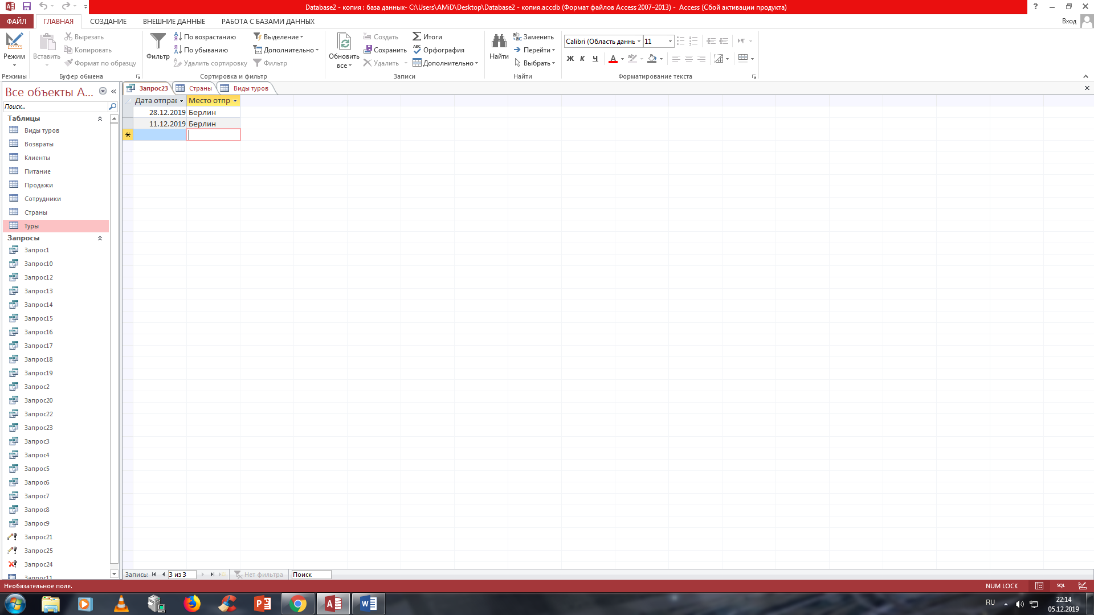

Запрос для удаления одного из видов туризма

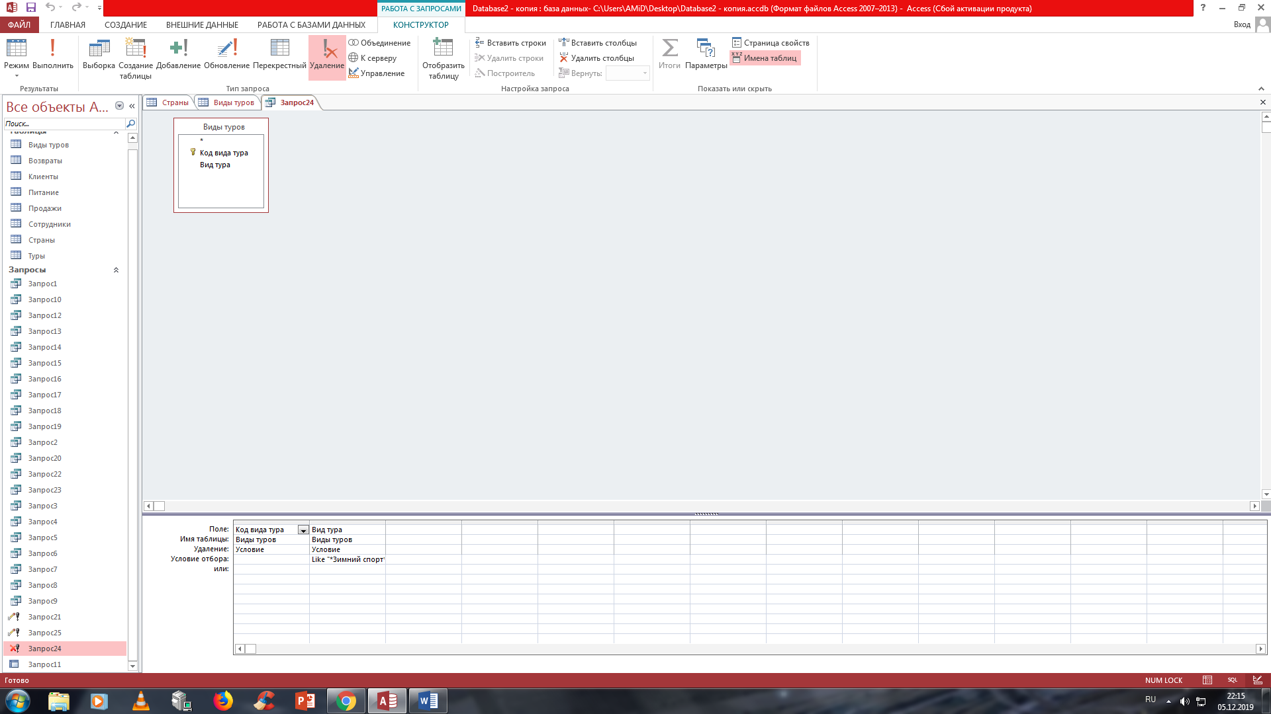

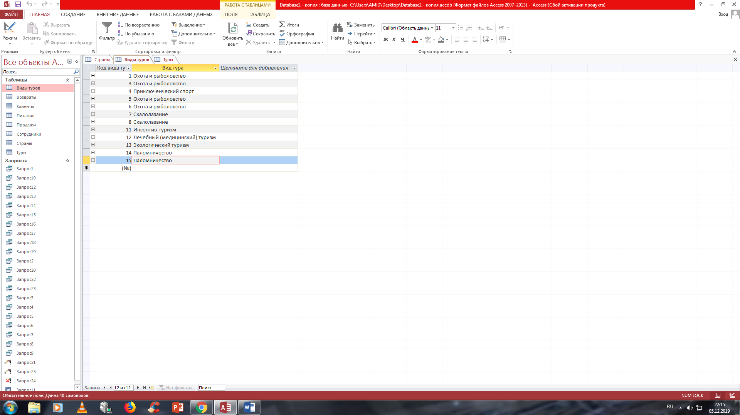

Запрос на добавление нового вида туризма

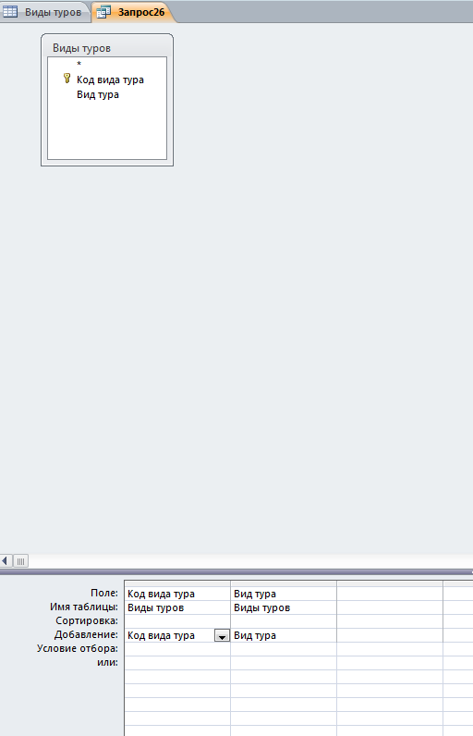

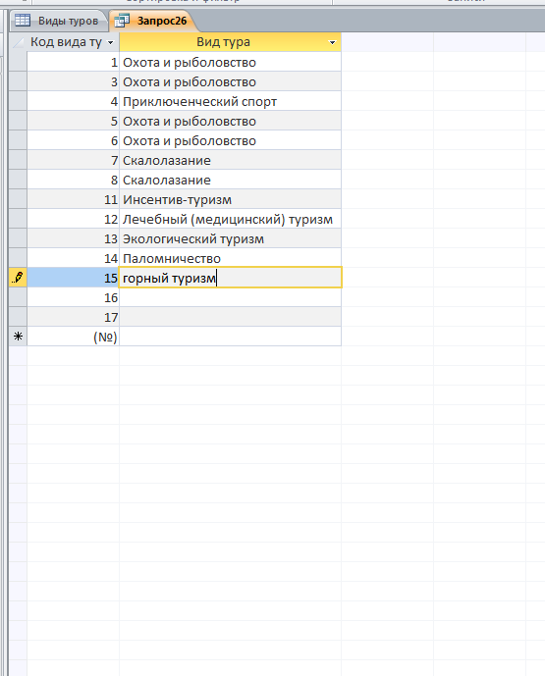

Вывод: Яполучила практические навыкисоздания запросов на изменение в режиме «Конструктор».